安全沙箱策略服务器优化前优化后对比

文档创建日期:2013年10月9日

优化的角度：

1. 服务器关闭原先的统计监控和调试输出
2. 服务器收到客户端数据时先尝试直接send安全沙箱数据，失败再加入epoll

一、优化前

下面是优化前的，采用ET触发方式的测试：

1. 本机测试

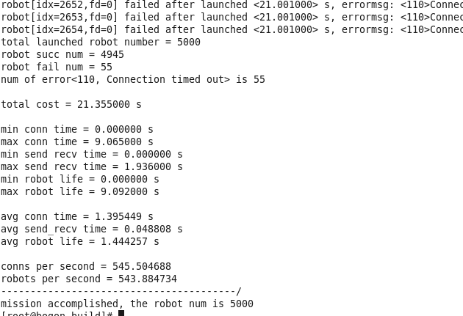

换成LT反而更快，大概555左右，应该是我没处理好。

1. 服务器挂在s0.9.game2.com.cn测试

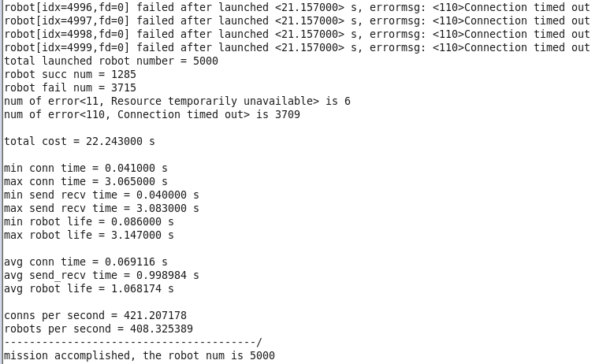

二、优化后

优化后的数据则是：

1. 本机测试

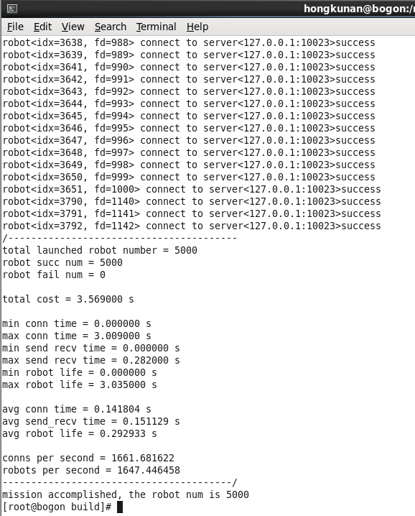

每秒能处理的连接数是优化前的3倍

1. 服务器挂在s0.9.game2.com.cn上测试

还没挂上去